平成30年5月9日
会員各位
千 葉 県 環 境 計 量 協 会
会 長 福田 茂晴
教育・企画委員長 箭内 朋子

平成30年度 新入社員教育研修会 開催のご案内
拝啓
新緑の候、会員各位におかれましてはますますご清栄のこととお慶び申し上げます。
さて標記の件、昨年度と同様に(一社)日本環境測定分析協会関東支部との共催にて、
入社後１～２年目の新入社員向け教育研修会を開催いたします。配置転換等で新たに分析関連業務に携わる方も参加されることをお勧めいたします。毎年、参加者には好評をいただいている研修会です。
多数の会員の方の出席をお願いいたしたく、下記のとおりご案内申し上げます。
参加希望の方は、別紙「新入社員教育研修会 参加申込書」に記入の上、事務局あてFAXにて5月23日(水)までにご連絡ください。
なお、一昨年より本研修会は首都圏環協連（東京・千葉・埼玉・神奈川）の合同開催であるため、研修会会場の都合により、席に限りがございます。早目の申込をお願い申し上げます。会員皆様のご理解とご協力のほどお願い申し上げます。
本研修会は（一社）日本環境測定分析協会関東支部との共催であるため、（一社）日本環境測定分析協会のテキストを使用致します。
敬具

記

１．日 時 平成30年6月6日（水）10：00 ～17：30

２．場 所 （一社）日本環境測定分析協会 ２F研修室
〒134-0084 東京都江戸川区東葛西2-3-4
Tel 03-3878-2811 Fax 03-3878-2639

３．講 師 日環協関東支部インストラクター（3名）

４．スケジュール
（１）受 付 10：00 ～ 10：30
（２）開 会 挨 拶 10：30 ～ 10：45
（３）講 義 １「労働安全衛生について」 10：45 ～ 12：00
昼 食 12：00 ～ 13：00
講 義 ２「環境計量の仕事とは」 13：00 ～ 14：30
休 憩
講 義 ３「精度良い測定のために」 14：45 ～ 16：15
（４）修 了 証 授 与 16：15 ～ 16：30
（５）名刺交換会 16：30 ～ 17：30
５．申込要領
（１）別紙参加申込書にて千環協事務局宛にFAX 043-233-8960にてお申込み下さい。
あるいは千環協ホームページの申込専用サイト
http://www.senkankyo.jp/
http://www.senkankyo.jp/cgi/06shin-nin/uketsuke.html
＊尚、席に限りがございますので満席になり次第締め切らせて頂きます。
（２）参加費（テキスト代、昼食代を含む）として、1名3,000円を当日会場にて徴収させていただきます。1社につき何名様でも申込可能です。おつりのいらないようにお願いいたします。
（３）講義終了後、軽食を用意しての名刺交換会を行いますので、各自名刺の準備をお願いします。
（４）申込締切 5月23日 水曜日

（きりとり線）

平成30年 月 日

千葉県環境計量協会 主催
（一社）日本環境分析測定協会関東支部共催

平成30年度 新入社員教育研修会 参加申込書
千環協事務局御中 FAX： 043-233-8960

会 社 名
1 | 氏 名（ふりがな） | 所属 | 連絡先
2 | 氏 名（ふりがな） | 所属 | 連絡先
3 | 氏 名（ふりがな） | 所属 | 連絡先
4 | 氏 名（ふりがな） | 所属 | 連絡先
5 | 氏 名（ふりがな） | 所属 | 連絡先
参加者氏名は修了証に記載しますので、正確な宛名（漢字）を記載願います。

日環協ビルまでの周辺地図・アクセス
〒134-0084 東京都江戸川区東葛西2-3-4
TEL：(03)3878-2811 FAX：(03)3878-2639
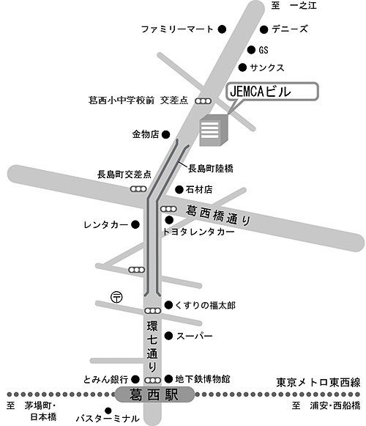
アクセス：東京メトロ東西線 葛西駅下車 葛西橋通り方面徒歩１０分
（快速電車は、葛西駅に停車いたしませんのでご注意ください）

(一社)日本環境測定分析協会に関する詳細は下記を参照してください。
URL : http://www.jemca.or.jp

以 上

